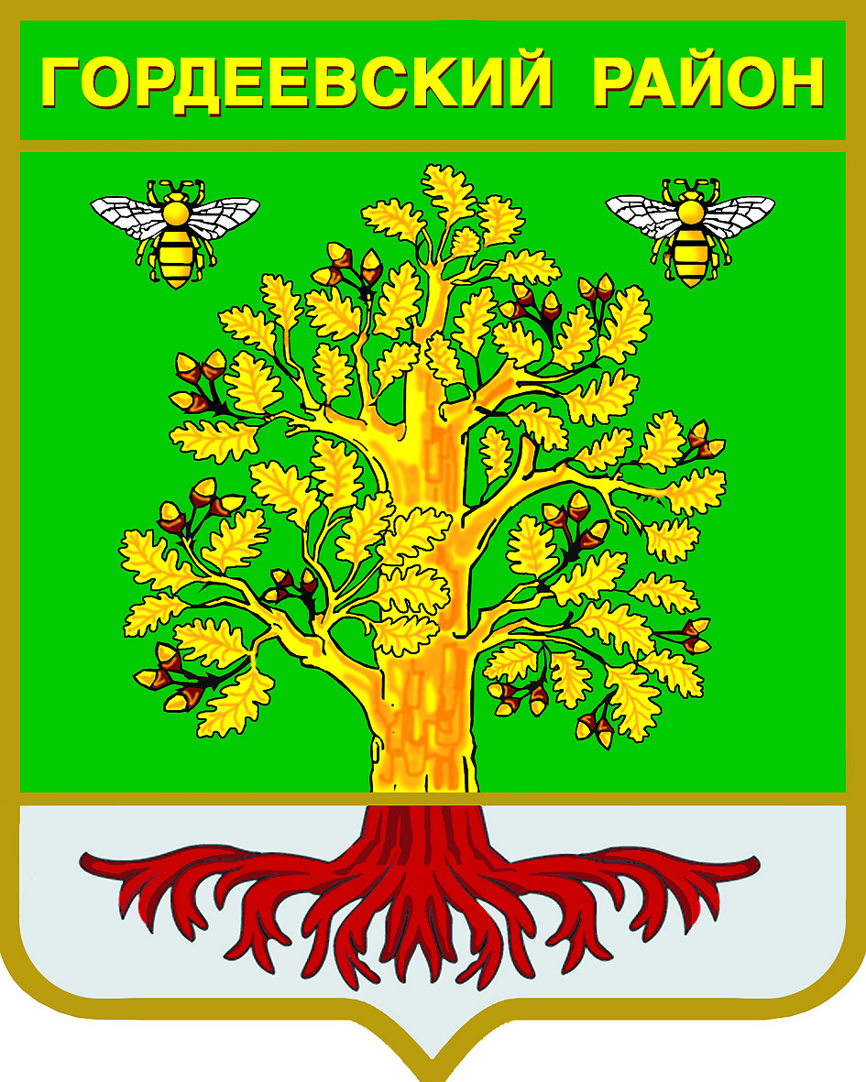

Периодическое печатное средство
массовой информации
«Вестник Гордеевского района»

Распространяется бесплатно.
Подлежит распространению на территории Гордеевского района.

Порядковый номер выпуска: 82
Дата выхода выпуска в свет: 24.07.2020 года
Тираж: 100

с. Гордеевка

Соучредителями периодического печатного средства массовой информации «Вестник Гордеевского района» являются Гордеевский районный Совет народных депутатов, глава Гордеевского района, и администрация Гордеевского района.
Редакцией периодического печатного средства массовой информации «Вестник Гордеевского района» является администрация Гордеевского района, которая также является его издателем и распространителем.
Адрес редакции, издателя, типографии:
243650, Брянская область, с. Гордеевка, ул. Победы, д. 10
Периодическое печатное средство массовой информации «Вестник Гордеевского района» является официальным периодическим печатным средством массовой информации, предназначенным для опубликования муниципальных правовых актов органов местного самоуправления Гордеевского района, обсуждения проектов муниципальных правовых актов, доведения до сведения жителей Гордеевского района иной официальной информации.
Главный редактор: Глушак М.Н.

Содержание:

Раздел 1. «Правовые акты»
  - Устав муниципального образования Гордеевского района
  - Правовые акты, принимаемые на местном референдуме.
  - Решения Гордеевского районного Совета народных депутатов и сельских Советов народных депутатов.
  - Постановления и распоряжения администрации Гордеевского района
  - Распоряжения Председателя контрольно-счетной палаты Гордеевского района

Раздел 2. «Официальная информация»
2.1. Отчеты о деятельности контрольно-счетной палаты Гордеевского района
2.2. Объявления о проведении публичных слушаний
2.3. Муниципальные правовые акты, подлежащие обсуждению на публичных слушаниях
2.4. Иная официальная информация

Раздел 1. «Правовые акты»
1.1.Устав муниципального образования Гордеевский муниципальный район
1.2. Правовые акты, принимаемые на местном референдуме.
1.3. Решения Гордеевского районного Совета народных депутатов и сельских Советов народных депутатов

РОССИЙСКАЯ ФЕДЕРАЦИЯ
БРЯНСКАЯ ОБЛАСТЬ ГОРДЕЕВСКИЙ РАЙОН
ГОРДЕЕВСКИЙ СЕЛЬСКИЙ СОВЕТ НАРОДНЫХ ДЕПУТАТОВ

Р Е Ш Е Н И Е
от «17» июля 2020 г. № 31
с. Гордеевка

О проекте решения
о внесении изменений в Устав
муниципального образования
Гордеевское сельское поселение
и назначении публичных слушаний

В целях приведения Устава Гордеевского сельского поселения, принятого решением Гордеевского сельского Совета народных депутатов № 80 от 11.07.2016 года в соответствие с действующим законодательством Российской Федерации, руководствуясь статьями 35, 44 Федерального Закона «Об общих принципах организации местного самоуправления в Российской Федерации» №131-ФЗ от 6 октября 2003 года, статьей 65 Устава Гордеевского сельского поселения, Гордеевский сельский Совет народных депутатов,
РЕШИЛ:
1. Принять проект решения (приложение 1) о внесении изменений в Устав Гордеевского сельского поселения, принятый Решением Гордеевского сельского Совета народных депутатов в новой редакции от 11.07.2016г. № 80
2. Обнародовать данный проект решения о внесении изменений в Устав муниципального образования Гордеевское сельское поселение в порядке, установленном решением Гордеевского сельского Совета народных депутатов.
3. Назначить публичные слушания по вопросу обсуждения проекта решения о внесении изменений в Устав Гордеевского сельского поселения «20» августа 2020 года в 10.00 в здании администрации Гордеевского района, расположенной по адресу: Брянская область, с. Гордеевка, ул. Победы, д.10 для чего образовать комиссию в составе:
Умрик С.А. – председатель оргкомитета, глава Гордеевского сельского поселения,
Стрельцова М.С.– член оргкомитета, депутат Гордеевского сельского Совета народных депутатов;
Пастухова Е.А.– член оргкомитета, депутат Гордеевского сельского Совета народных депутатов;
Малашенко В.И. – член оргкомитета, инспектор по воинскому учету администрации Гордеевского района;
Винокурова А.М.– член оргкомитета, инспектор службы по работе с поселениями администрации Гордеевского района;
4. Мнения и предложения по вопросу публичных слушаний по проекту решения о внесении изменений в Устав Гордеевского сельского поселения принимаются в письменном виде секретарем оргкомитета (инспектор службы по работе с поселениями администрации Гордеевского района) в администрации Гордеевского района по адресу: Брянская область, с. Гордеевка, ул. Победы д. 10 до 16 ч. 00 мин. «19» августа 2020 г.

Глава Гордеевского
сельского поселения С.А. Умрик

Приложение 1

к проекту решения Гордеевского

сельского Совета народных депутатов

№ 31 от «17» июля 2020 года

Статью 28 изложить в следующей редакции:
Статья 28. Депутат Гордеевского сельского Совета народных депутатов
1. Депутатом Совета народных депутатов может быть избран гражданин Российской Федерации, достигший возраста 18 лет, обладающий избирательным правом.
2. Депутату обеспечиваются условия для беспрепятственного осуществления своих полномочий.
3. Депутаты избираются на срок полномочий Совета народных депутатов. Полномочия депутата начинаются со дня его избрания и прекращаются со дня начала работы Совета народных депутатов нового созыва.
4. Депутат Совета народных депутатов не может одновременно исполнять полномочия депутата представительного органа иного муниципального образования или выборного должностного лица местного самоуправления иного муниципального образования, за исключением случаев, установленных Федеральным законом от 06.10.2003 №131-ФЗ «Об общих принципах организации местного самоуправления в Российской Федерации».
5. Депутаты Совета народных депутатов осуществляют свои полномочия, как правило, на непостоянной основе.
Депутату представительного органа муниципального образования для осуществления своих полномочий на непостоянной основе гарантируется сохранение места работы (должности) на период, продолжительность которого устанавливается уставом муниципального образования в соответствии с законом субъекта Российской Федерации и не может составлять в совокупности менее двух и более шести рабочих дней в месяц.
6. Осуществляющие свои полномочия на постоянной основе депутат, член выборного органа местного самоуправления, выборное должностное лицо местного самоуправления не вправе:
1) заниматься предпринимательской деятельностью лично или через доверенных лиц;
2) участвовать в управлении коммерческой или некоммерческой организацией, за исключением следующих случаев:
а) участие на безвозмездной основе в управлении политической партией, органом профессионального союза, в том числе выборным органом первичной профсоюзной организации, созданной в органе местного самоуправления, аппарате избирательной комиссии муниципального образования, участие в съезде (конференции) или общем собрании иной общественной организации, жилищного, жилищно-строительного, гаражного кооперативов, товарищества собственников недвижимости;
б) участие на безвозмездной основе в управлении некоммерческой организацией (кроме участия в управлении политической партией, органом профессионального союза, в том числе выборным органом первичной профсоюзной организации, созданной в органе местного самоуправления, аппарате избирательной комиссии муниципального образования, участия в съезде (конференции) или общем собрании иной общественной организации, жилищного, жилищно-строительного, гаражного кооперативов, товарищества собственников недвижимости) с предварительным уведомлением высшего должностного лица субъекта Российской Федерации (руководителя высшего исполнительного органа государственной власти субъекта Российской Федерации) в порядке, установленном законом субъекта Российской Федерации;
в) представление на безвозмездной основе интересов муниципального образования в совете муниципальных образований субъекта Российской Федерации, иных объединениях муниципальных образований, а также в их органах управления;
г) представление на безвозмездной основе интересов муниципального образования в органах управления и ревизионной комиссии организации, учредителем (акционером, участником) которой является муниципальное образование, в соответствии с муниципальными правовыми актами, определяющими порядок осуществления от имени муниципального образования полномочий учредителя организации либо порядок управления находящимися в муниципальной собственности акциями (долями в уставном капитале);
д) иные случаи, предусмотренные федеральными законами;
3) заниматься иной оплачиваемой деятельностью, за исключением преподавательской, научной и иной творческой деятельности. При этом преподавательская, научная и иная творческая деятельность не может финансироваться исключительно за счет средств иностранных государств, международных и иностранных организаций, иностранных граждан и лиц без гражданства, если иное не предусмотрено международным договором Российской Федерации или законодательством Российской Федерации;
4) входить в состав органов управления, попечительских или наблюдательных советов, иных органов иностранных некоммерческих неправительственных организаций и действующих на территории Российской Федерации их структурных подразделений, если иное не предусмотрено международным договором Российской Федерации или законодательством Российской Федерации.
6.1 Депутат, член выборного органа местного самоуправления, выборное должностное лицо местного самоуправления должны соблюдать ограничения, запреты, исполнять обязанности, которые установлены Федеральным законом от 25 декабря 2008 года N 273-ФЗ "О противодействии коррупции" и другими федеральными законами. Полномочия депутата, члена выборного органа местного самоуправления, выборного должностного лица местного самоуправления прекращаются досрочно в случае несоблюдения ограничений, запретов, неисполнения обязанностей, установленных Федеральным законом от 25 декабря 2008 года N 273-ФЗ "О противодействии коррупции", Федеральным законом от 3 декабря 2012 года N 230-ФЗ "О контроле за соответствием расходов лиц, замещающих государственные должности, и иных лиц их доходам", Федеральным законом от 7 мая 2013 года N 79-ФЗ "О запрете отдельным категориям лиц открывать и иметь счета (вклады), хранить наличные денежные средства и ценности в иностранных банках, расположенных за пределами территории Российской Федерации, владеть и (или) пользоваться иностранными финансовыми инструментами", если иное не предусмотрено настоящим Федеральным законом.
6.2 Проверка достоверности и полноты сведений о доходах, расходах, об имуществе и обязательствах имущественного характера, представляемых в соответствии с законодательством Российской Федерации о противодействии коррупции депутатом, членом выборного органа местного самоуправления, выборным должностным лицом местного самоуправления, проводится по решению высшего должностного лица субъекта Российской Федерации (руководителя высшего исполнительного органа государственной власти субъекта Российской Федерации) в порядке, установленном законом субъекта Российской Федерации.
6.3 При выявлении в результате проверки, проведенной в соответствии с частью 6.2 настоящей статьи, фактов несоблюдения ограничений, запретов, неисполнения обязанностей, которые установлены Федеральным законом от 25 декабря 2008 года N 273-ФЗ "О противодействии коррупции", Федеральным законом от 3 декабря 2012 года N 230-ФЗ "О контроле за соответствием расходов лиц, замещающих государственные должности, и иных лиц их доходам", Федеральным законом от 7 мая 2013 года N 79-ФЗ "О запрете отдельным категориям лиц открывать и иметь счета (вклады), хранить наличные денежные средства и ценности в иностранных банках, расположенных за пределами территории Российской Федерации, владеть и (или) пользоваться иностранными финансовыми инструментами", высшее должностное лицо субъекта Российской Федерации (руководитель высшего исполнительного органа государственной власти субъекта Российской Федерации) обращается с заявлением о досрочном прекращении полномочий депутата, члена выборного органа местного самоуправления, выборного должностного лица местного самоуправления или применении в отношении указанных лиц иной меры ответственности в орган местного самоуправления, уполномоченный принимать соответствующее решение, или в суд.
6.3-1 К депутату, члену выборного органа местного самоуправления, выборному должностному лицу местного самоуправления, представившим недостоверные или неполные сведения о своих доходах, расходах, об имуществе и обязательствах имущественного характера, а также сведения о доходах, расходах, об имуществе и обязательствах имущественного характера своих супруги (супруга) и несовершеннолетних детей, если искажение этих сведений является несущественным, могут быть применены следующие меры ответственности:
1) предупреждение;
2) освобождение депутата, члена выборного органа местного самоуправления от должности в представительном органе муниципального образования, выборном органе местного самоуправления с лишением права занимать должности в представительном органе муниципального образования, выборном органе местного самоуправления до прекращения срока его полномочий;
3) освобождение от осуществления полномочий на постоянной основе с лишением права осуществлять полномочия на постоянной основе до прекращения срока его полномочий;
4) запрет занимать должности в представительном органе муниципального образования, выборном органе местного самоуправления до прекращения срока его полномочий;
5) запрет исполнять полномочия на постоянной основе до прекращения срока его полномочий.
6.3-2. Порядок принятия решения о применении к депутату, члену выборного органа местного самоуправления, выборному должностному лицу местного самоуправления мер ответственности, указанных в части 6.3-1 настоящей статьи, определяется муниципальным правовым актом в соответствии с законом субъекта Российской Федерации.
6.4. Сведения о доходах, расходах, об имуществе и обязательствах имущественного характера, представленные лицами, замещающими муниципальные должности, размещаются на официальных сайтах органов местного самоуправления в информационно-телекоммуникационной сети "Интернет" и (или) предоставляются для опубликования средствам массовой информации в порядке, определяемом муниципальными правовыми актами.
7. Депутату Совета народных депутатов, осуществляющему свои полномочия на постоянной основе, за счет средств местного бюджета гарантируются:
1) условия работы, обеспечивающие осуществление полномочий;
2) право на своевременное и в полном объеме получение денежного содержания;
3) возмещение расходов, связанных с осуществлением полномочий депутата Совета народных депутатов;
4) предоставление служебной жилой площади на период осуществления полномочий;
5) отдых, обеспечиваемый установлением нормальной продолжительности рабочего времени, предоставлением выходных дней и нерабочих праздничных дней, а также ежегодного оплачиваемого отпуска;
6) компенсационные выплаты на случай гибели (смерти), причинения увечья или иного повреждения здоровья в связи с осуществлением депутатом Совета народных депутатов полномочий, а также на случай заболевания или утраты трудоспособности в период осуществления ими полномочий или после прекращения их осуществления, но наступивших в связи с осуществлением ими полномочий;
7) компенсация в случае причинения в связи с осуществлением полномочий увечья или иного повреждения здоровья, повлекшего полную или частичную утрату трудоспособности;
8) медицинское обслуживание, в том числе после выхода депутата Совета народных депутатов осуществляющего свои полномочия на постоянной основе, на пенсию;
9) выплата не более одного раза в год денежных средств на санаторно-курортное лечение и отдых;
10) пенсионное обеспечение;
11) защита депутата Совета народных депутатов и членов его семьи от насилия, угроз и других неправомерных действий в связи с осуществлением им полномочий.
8. Случаи, условия, порядок предоставления гарантий, предусмотренных пунктом 8 настоящей статьи, устанавливаются решением Совета народных депутатов.
9. По вопросам, связанным с осуществлением своих полномочий депутат Совета народных депутатов пользуется правом на прием в первоочередном порядке руководителями и другими должностными лицами государственных органов Брянской области, органов местного самоуправления, муниципальных предприятий, учреждений, организаций, расположенных на территории сельского поселения.
10. Ежемесячное денежное содержание депутата Совета народных депутатов, осуществляющего свои полномочия на постоянной основе, выплачивается ему со дня избрания на соответствующую должность на постоянной основе, но не ранее даты увольнения с предыдущего места работы или приостановления службы.
11. Депутату Совета народных депутатов, осуществляющему свои полномочия на постоянной основе, предоставляется ежегодный основной оплачиваемый отпуск продолжительностью 32 календарных дня.
12. Помимо ежегодного основного оплачиваемого отпуска, предусмотренного в п.12 настоящей статьи, а также дополнительных оплачиваемых отпусков, предусмотренных Трудовым кодексом Российской Федерации и иными федеральными законами, за счет средств бюджета сельского поселения депутату Совета народных депутатов осуществляющему свои полномочия на постоянной основе предоставляется ежегодный дополнительный оплачиваемый отпуск за выслугу лет, продолжительностью не более 15 календарных дней, а также ежегодный дополнительный оплачиваемый отпуск за ненормированный рабочий день продолжительностью не более 5 календарных дней.
Условия, порядок предоставления, продолжительность ежегодного дополнительного оплачиваемого отпуска за выслугу лет и ежегодного дополнительного оплачиваемого отпуска за ненормированный рабочий день устанавливаются решением Совета народных депутатов.
13. Срок полномочий депутата Совета народных депутатов, осуществляющего свои полномочия на постоянной основе, засчитывается в стаж муниципальной службы, государственной гражданской службы Брянской области, в общий и непрерывный трудовой стаж.
14. Нормативным правовым актом представительного органа муниципального образования в соответствии с уставом муниципального образования и бюджетным законодательством может быть предусмотрено право гражданина Российской Федерации, осуществляющего на постоянной основе полномочия депутата представительного органа сельского поселения, в течение срока, установленного нормативным правовым актом представительного органа муниципального образования, но не менее трех лет, либо при наличии стажа муниципальной службы, установленного нормативным правовым актом представительного органа муниципального образования, но не менее пятнадцати лет (за исключением гражданина, полномочия которого в качестве депутата представительного органа муниципального образования, члена выборного органа местного самоуправления были досрочно прекращены в результате вступления в законную силу обвинительного приговора суда) на получение ежемесячной доплаты к пенсии, назначенной в соответствии с Федеральным законом «О страховых пенсиях», либо досрочно оформленной в соответствии с Законом Российской Федерации «О занятости населения в Российской Федерации», муниципальной пенсии за выслугу лет.
15. Депутат, осуществляющий полномочия на постоянной основе не может участвовать в качестве защитника или представителя (кроме случаев законного представительства) по гражданскому, административному или уголовному делу либо делу об административном правонарушении.

